**«Аппликация, как средство развития творческих способностей детей второй младшей группы»**

Подготовила воспитатель: Жданова А.В.

Изобразительная деятельность имеет большое значение в решении задач эстетического воспитания, так как по своему характеру является художественной деятельностью. Специфика занятий изобразительным творчеством дает широкие возможности для познания прекрасного, для развития у детей эмоционально-эстетического отношения к действительности.

**Аппликация (от лат. applicatio — прикладывание)** - создание художественных изображений наклеиванием, нашиванием на ткань или бумагу разноцветных кусочков какого-либо материала; изображение, узор, созданный таким способом.

Для аппликации можно использовать самые разные материалы: бумагу, ткань, нитки, ракушки и камешки, и даже самую обыкновенную крупу.  
**Аппликация**- одно из самых любимых занятий детей. Малышам нравится что-то вырезать из бумаги или ткани, клеить, раскрашивать и в итоге получать творение, сделанное своими руками.

Любая творческая деятельность, в частности аппликация, имеет большое значение для умственного развития детей, расширяется запас знаний на основе представлений о разнообразных формах и пространственном положении предметов окружающего мира, различных величинах, многообразии оттенков цветов.

Во второй младшей группе ребенок способен воплотить свой несложный замысел в изображении, может овладеть некоторыми техническими навыками. В этом отношении аппликация — более трудный по технике выполнения вид деятельности, чем рисование или лепка, так как сложнее способы ее выполнения. Конечно, на данном этапе развития ребенка аппликацию он выполняет при помощи взрослого, совершая лишь отдельные действия. Но это помогает ребенку получить представление о данном виде изобразительной деятельности как о способности создавать рисунок при помощи бумаги и ножниц.

Наши ребята очень любят это вид деятельности. Именно в аппликации они могут применить все свои способности, они любят быть творцами, редко копируют работы, пытаются создать именно свою новую, неповторимую работу и очень радуются, когда у них получается это сделать.

Занимаясь аппликацией, ребёнок учится терпению, развивает усидчивость, тренирует внимание, проявляет аккуратность.

Польза аппликации в развитии умственных способностей:

- ребёнок знакомится с понятиями формы, цветом, фактурой

- сравнивает детали и находит одинаковые

- учится различать в величине детали, маленькая – большая

- проявляет воображение и творческий подход в создании своих работ

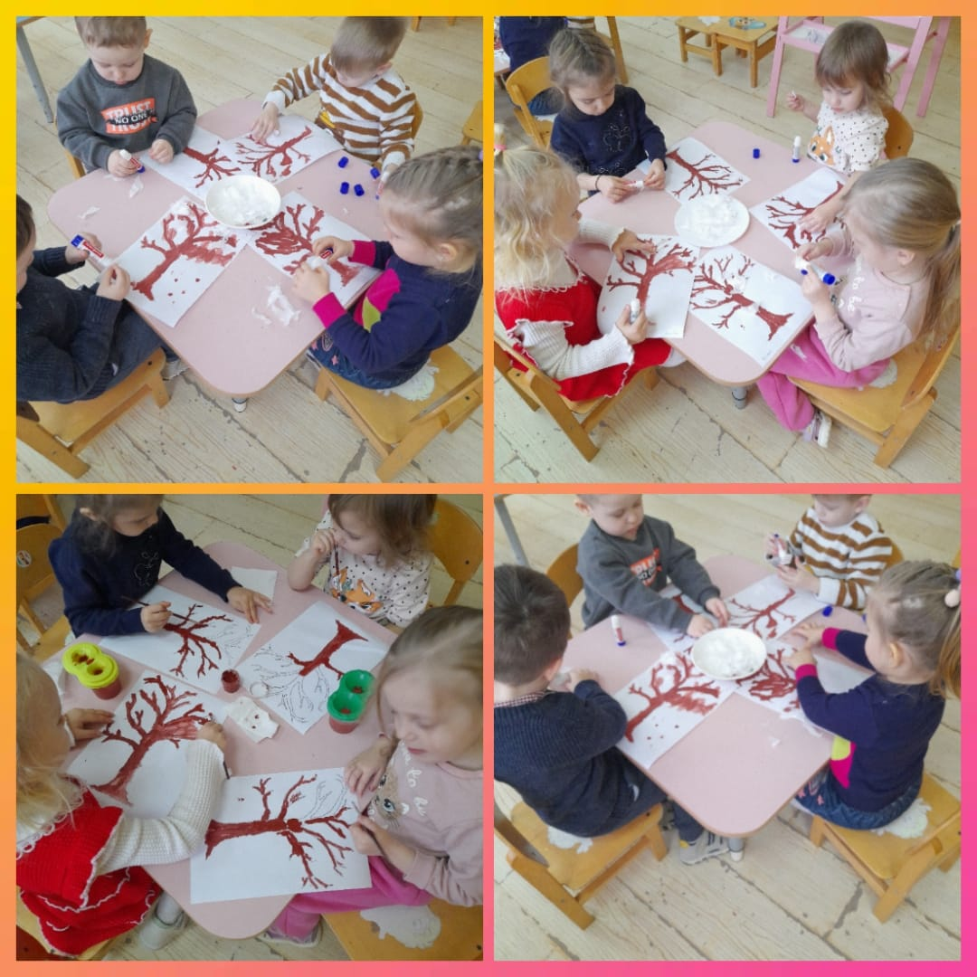

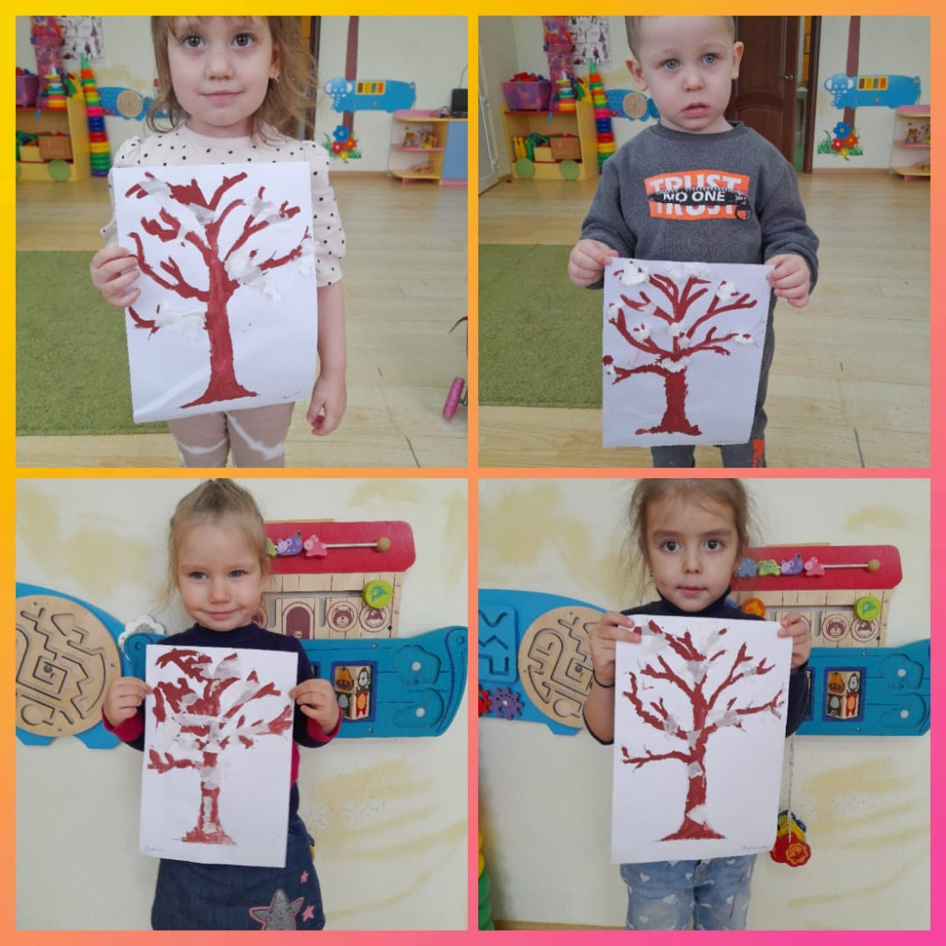

Создавая красивые аппликации своими руками, видя результат своей работы, дети испытывают положительные эмоции. Работа с бумагой и другими материалами даёт возможность детям проявить терпение, упорство, фантазию и вкус.

**Список используемой литературы:**

**1. Малышева А.Н., Ермолаева Н.В. «Аппликация в детском саду» Ярославль Академия развития 2006.**

**2. Богатеева З.А. : Занятия аппликацией в детском саду. - М.: Просвещение, 1988**

**3. Гусакова М. А.: Аппликация.- М.: Просвещение, 1988**